Relatório de Incompatibilidades
N2408 — Hostel Bonfim · Compatibilização dos projetos de execução (análise dos ficheiros DWG)
Data: 16/10/2026 Destinatários: Projetista de Arquitetura · Projetista de AVAC (bme) · Dono de Obra
Elaborado por: ____________________

1. Objetivo
Identificar incompatibilidades e omissões entre os desenhos dos projetos de Arquitetura e AVAC do Hostel Bonfim, com base na leitura direta dos ficheiros DWG entregues (pasta 01_Projectos, revisão de 29/09/2026).
As quantidades e contagens citadas foram extraídas automaticamente de cada elemento CAD e estão rastreáveis por desenho e handle na folha de medições N2408_Medicoes_DWG.xlsx (separadores Verificações, Sem legenda e Rastreio).

2. Âmbito e limitações
- Analisados 66 dos 74 ficheiros DWG: Arquitetura (pastas 01 a 09) e AVAC (plantas de tubagem, aeráulicas piso -1 e cobertura, esquemas).
- Não analisados (ficheiros > 5 MB, não descarregáveis pela ligação ao Drive): AVAC 102/103/104 (aeráulicas pisos 1–3), AVAC 301/302 (isométricas), Vãos Interiores, Mapa de Armários e SCIE. As especialidades HID e ITED não têm DWG na pasta.
- Verificação positiva: as áreas de pavimento interior e de teto coincidem por piso com diferenças entre 0,6% e 4,5% — as plantas de acabamentos de pavimentos e tetos estão coerentes entre si.

3. Resumo
Foram identificados 15 pontos a esclarecer:
Prioridade | Nº de itens | Critério
Alta | 4 | afeta quantidades ou a execução; esclarecer antes de orçamentar
Média | 8 | afeta parte das quantidades ou a organização do projeto
Baixa | 3 | esclarecimento pontual

4. Incompatibilidades e omissões
Nº | Especialidade | Desenhos / referências | Incompatibilidade (evidência) | Ação pedida ao projetista | Prioridade
I-01 | ARQ × AVAC | 1-01…1-04, 3-xx / AVAC 101…105, 201…205 | Designação de pisos diferente entre especialidades: a Arquitetura usa Piso 0/1/2/3; o AVAC usa Piso -1/1/2/3 (não existe Piso 0 no AVAC). | Confirmar que o Piso -1 do AVAC corresponde ao Piso 0 da Arquitetura e uniformizar a designação em todas as especialidades. | Alta
I-02 | ARQ | Pasta 01-Desenhos Gerais 2-06…2-11 e pasta 02-Infraestruturas 2-06…2-11 | A mesma numeração de desenho (2-06 a 2-11) é usada para conteúdos diferentes: alçados/cortes numa pasta e plantas de infraestruturas na outra. | Emitir lista de peças desenhadas com numeração única. | Média
I-03 | ARQ | 07-Quartos de Banho: N2408-ARQ-Q-B-3-06 e N2408-ARQ-Q-B-3-06 v2 | Duas versões do mesmo desenho de instalação sanitária na mesma entrega. | Indicar a versão em vigor e retirar a anterior. | Média
I-04 | ARQ | Piso 1: 1-02 (geral), 2-07 (infra), 3-02 (pav.), 3-06 (par.), 3-11 (tetos), 5-05 (vãos) | Contagens diferentes do mesmo elemento entre plantas do mesmo piso: beliches 21 (geral/infra) vs 24 (pav./tetos/vãos); sanitas 14 vs 15; bases de duche 10 vs 11; móveis de lavatório 9 vs 10; armários de quarto 20 a 24. | Confirmar qual a planta atualizada e o número correto de quartos/camas e de instalações sanitárias no Piso 1. | Alta
I-05 | ARQ | Piso 2: 1-03, 2-08, 3-03, 3-07, 3-12, 5-06 | Portas interiores: 65–66 nas plantas de arquitetura vs 56 na planta de vãos 5-06. Beliches 44 vs 47; armários 11 vs 14; sanitas, bases de duche e lavatórios com +1 unidade nas plantas de pavimentos e tetos. | Rever a planta de vãos 5-06 (9–10 portas em falta) e confirmar a compartimentação do Piso 2. | Alta
I-06 | ARQ | Piso 3: 1-04, 2-09, 3-04, 3-08, 3-13 | Armários de quarto: 9 a 13 conforme a planta; móveis de lavatório 7 vs 8. | Confirmar quantidades de mobiliário fixo do Piso 3 (ver também Mapa de Armários). | Média
I-07 | ARQ | 3-01 Pavimentos Piso 0 (handles 3C57, 3E96, 3D52, 3DD5, 3D92…) | Cerca de 165 m² de tramas na cor #FF7777, sem item correspondente na legenda, sobrepostas aos acabamentos de pavimento na zona poente do Piso 0 (ver Anexo A). | Esclarecer o significado destas tramas (existente a manter? demolição? reforço?) e o acabamento final dessas zonas. | Média
I-08 | ARQ | 3-02 Pavimentos Piso 1 (handles 9C77, 9CDA, 98D1, 98DA, B5D8) | Pavimento exterior envolvente (~305 m², cinzento #C0C0C0) sem amostra igual na legenda; a mesma cor é usada por dois itens diferentes (cubo de granito existente / revestimento em borracha). Zona a vermelho junto ao acesso inferior (~21 m²) sem legenda (ver Anexo B). | Indicar o acabamento dos arranjos exteriores do Piso 1 e corrigir a legenda (cores distintas por material). | Média
I-09 | ARQ | Legenda de pavimentos 3-01…3-04 | Três entradas de grés Nordik Arce 20x120 com a mesma cor e referência, que diferem apenas no suporte: sobre base Acoustikcork, sobre betonilha com manta acústica, e sem indicação. | Confirmar o sistema de suporte por compartimento (impacto direto no custo e na espessura do pavimento). | Média
I-10 | ARQ | 3-13 Tetos Piso 3 (nota da legenda) | A legenda de tetos indica: “Tetos do piso 3 têm de ser confirmados em obra e se possível aumentar a sua altura”. | Definir as alturas finais dos tetos do Piso 3 antes da adjudicação — afeta tetos e áreas de revestimento de paredes. | Alta
I-11 | ARQ | Tetos 3-10…3-13 / Paredes 3-05…3-08 | Tipos de teto sem altura definida na legenda: “Pintura sobre suporte existente” (Piso 0: 327 m de parede abrangida) e “Gesso cartonado a acompanhar a inclinação da escada/cobertura”. Sem a altura não é possível medir a área de revestimento das paredes nestes compartimentos. | Indicar o pé-direito dos compartimentos com teto existente e as cotas dos tetos inclinados. | Média
I-12 | ARQ | Paredes 3-05, 3-06, 3-07 | Linhas de acabamento de parede na cor #804000 (~39 m) sem item correspondente na legenda. | Identificar o acabamento representado. | Baixa
I-13 | AVAC | 201, 202, 204 (tubagem) | Linhas de eixo de tubagem a vermelho (#FF0000 e #CC0000), cerca de 45 m no total, sem sistema correspondente na legenda. | Identificar o sistema (possível rede de condensados) e completar a legenda. | Média
I-14 | AVAC | Legendas 201…205 vs plantas | A legenda inclui “Tubagem de água fria/quente (bomba de calor) – ida/retorno”, mas não há troços desta rede desenhados nas plantas de tubagem analisadas. | Confirmar se a rede existe (e em que desenho) ou retirar da legenda. | Baixa
I-15 | ARQ × AVAC | Infraestruturas 2-06…2-09 vs AVAC | As plantas de infraestruturas de Arquitetura representam grelhas, splits e comandos AVAC com legenda própria (linhas coloridas), não coordenada com as plantas do projeto de AVAC. | Indicar qual o desenho de referência para a localização de grelhas e unidades interiores. | Baixa
Método: os DWG foram convertidos para DXF (CADCraft) e lidos elemento a elemento; cada trama/linha foi classificada pela amostra correspondente na legenda do próprio desenho; as contagens de blocos foram comparadas entre plantas do mesmo piso. As referências “handle” permitem localizar cada elemento no AutoCAD (comando SELECT/QSELECT ou LISP handent).

5. Pedidos de esclarecimento por especialidade
ARQ × AVAC
- I-01 — Confirmar que o Piso -1 do AVAC corresponde ao Piso 0 da Arquitetura e uniformizar a designação em todas as especialidades.
- I-15 — Indicar qual o desenho de referência para a localização de grelhas e unidades interiores.
ARQ
- I-02 — Emitir lista de peças desenhadas com numeração única.
- I-03 — Indicar a versão em vigor e retirar a anterior.
- I-04 — Confirmar qual a planta atualizada e o número correto de quartos/camas e de instalações sanitárias no Piso 1.
- I-05 — Rever a planta de vãos 5-06 (9–10 portas em falta) e confirmar a compartimentação do Piso 2.
- I-06 — Confirmar quantidades de mobiliário fixo do Piso 3 (ver também Mapa de Armários).
- I-07 — Esclarecer o significado destas tramas (existente a manter? demolição? reforço?) e o acabamento final dessas zonas.
- I-08 — Indicar o acabamento dos arranjos exteriores do Piso 1 e corrigir a legenda (cores distintas por material).
- I-09 — Confirmar o sistema de suporte por compartimento (impacto direto no custo e na espessura do pavimento).
- I-10 — Definir as alturas finais dos tetos do Piso 3 antes da adjudicação — afeta tetos e áreas de revestimento de paredes.
- I-11 — Indicar o pé-direito dos compartimentos com teto existente e as cotas dos tetos inclinados.
- I-12 — Identificar o acabamento representado.
AVAC
- I-13 — Identificar o sistema (possível rede de condensados) e completar a legenda.
- I-14 — Confirmar se a rede existe (e em que desenho) ou retirar da legenda.

6. Anexos

Anexo A — 3-01 Pavimentos Piso 0: tramas sem legenda (vermelho) sobre acabamentos com legenda (verde)
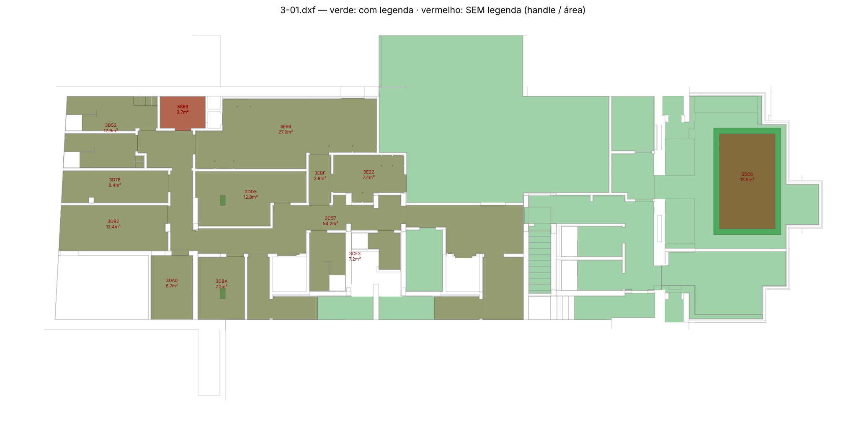

Anexo B — 3-02 Pavimentos Piso 1: pavimento exterior e zona a vermelho sem legenda
